INSTITUTO FEDERAL DE EDUCAÇÃO, CIÊNCIAS E TECNOLOGIA DO AMAZONAS

GetFood();

Manaus, Amazonas - Brasil

2017

**FERNANDA MOREIRA SERRA TEIXEIRA**

**VINÍCIUS CAVALCANTE DE BRITO PESSOA**

GetFood();

**“Trabalho interdisciplinar apresentado à banca examinadora Curso Técnico em Informática do Instituto Federal de Educação,**

**Ciências e Tecnologia do Amazonas – IFAM Campus Manaus**

* **Centro, como requisito para o cumprimento de disciplinas”**

**Prof.Dr.Jucimar Brito**

03/11 /2017

Manaus, Amazonas

1

FOLHA DA FICHA CATALOGRÁFICA

**Serra, Fernanda**

**Pessoa, Vinícius**

**Título do Trabalho:**

**GetFood(); / Fernanda Moreira Serra Teixeira,**

**Vinícius Cavalcante de Brito Pessoa - Manaus:**

**IFAM / Campus Manaus Centro, 2017.**

Orientador: Jucimar Brito

Projeto de conclusão de ensino técnico – Instituto Federal do Amazonas,

CMC, 2017.

Gerenciamento de fichas

alimentícias.

Ciência da Computação

Brito, Jucimar

Instituto Federal do

Amazonas, Campus Manaus Centro (CMC), Curso Técnico em

Informática.

GetFood();.

2

FOLHA DE APROVAÇÃO

Este projeto interdisciplinar do Curso Técnico em Informática do Instituto Federal de Educação, Ciência e Tecnologia do Amazonas, Campus Manaus Centro, foi julgado e aprovado pela Banca Examinadora:

_______________________________________________ Prof° **TITULAÇÃO** Nome do **PROFESSOR COMPLETO**

_______________________________________________ Prof° **TITULAÇÃO** Nome do **PROFESSOR COMPLETO**

_______________________________________________ Prof° **TITULAÇÃO** Nome do **PROFESSOR COMPLETO**

3

AGRADECIMENTOS

4

RESUMO

* fato que não existem registros de automatização do processo de controle e venda de fichas alimentícias do Instituto Federal do Amazonas - Campus Manaus Centro. A ausência de automatização deste processo, trouxe diversos aspectos negativos para a vida dos discentes, tais como as filas enormes geradas pela necessidade da coleta de confirmação de obtenção de ficha, atualmente feita pela assinatura do indivíduo.

Além disso, nota-se também, a fragilidade do processo de venda de fichas, devido a grande facilidade que o aluno possui de assinar um nome que não seja seu ou obter mais de uma ficha através da compra.

Entretanto, essa ausência de automatização não são prejudiciais apenas para os discentes, pois, os servidores que trabalham para a execução destes processos também são prejudicados, visto que, são responsáveis por contagem de assinaturas e geração de relatórios semanais, os quais, atualmente são feitos manualmente.

Este trabalho apresenta um sistema que foi desenvolvido para executar de forma otimizada, os processos de venda e gerenciamento de distribuição, utilizando o cadastro dos alunos existentes no sistema acadêmico.

Esta otimização do processo de venda foi usada a matrícula e foto do respectivo aluno como mecanismo de controle de acesso que são usados para verificação de autenticidade, geralmente feito através de logins e senhas, porém, neste caso o usuário(servidor) irá usar o recurso visual da foto para certificar-se da identidade do aluno. Outro recurso que foi usado para facilitar o trabalho dos funcionários do restaurante foi a geração de relatórios automáticos, as quais, fazem com que a contagem de assinaturas manual seja desnecessária.

**Palavras-Chave:Automatização,fichas,alimentícias,otimização, processo, autenticação.**

5

ABSTRACT

It’s a fact that there aren’t registers of automatization of the process of control and sale of food tickets in the Instituto Federal do Amazonas campus Manaus Centro. The absence of the automatization of this process brought some negative aspects to the lives of the students, such as huge lines to being able to confirm that they are in possession of the tickets, currently made by the signature of the individual.

It’s also noticeable the fragility of the process of selling tickets, due to the easiness that the student possess of signing a name that is not his or obtain more than one ticket through a purchase.

However, this absence of automation of the process mentioned above is not only prejudicial to the students, the servers that work to execute theses processes are also impaired because they are responsible for counting of signatures and generations of weekly reports, which are currently done manually.

Observing the situation, it’s proposed in this project, the development of a system that will optimally execute the sales and distribution management processes, using the existing student’s register in the academic system.

To optimize the sales process, the student’s registration and photo are used as the access control mechanism. The access control mechanisms are linked to authenticity checking, usually done through logins and passwords, however, in this case the user(server) will use the visual appeal of the photo to confirm the student’s identity. And for the optimization of distribution management processes, we use tools that enable automatic reporting, which makes manual signature counting unnecessary.

**Keywords:Automatization, tickets, food, optimization, process, authentication.**

6

LISTA DE FIGURAS

Figura 1. Diagrama de Caso de Uso 18

Figura 2. Diagrama de Classes 34

Figura 3. Modelo Entidade-Relacionamento 35

Figura 4. Diagrama de Sequência - Cadastro de Listagem de Alunos 36

Figura 5. Diagrama de Sequência - Cadastro de Funcionário 37

Figura 6. Diagrama de Sequência - Gerar Relatórios 37

Figura 7 Diagrama de Sequência - Vender Créditos. 38

Figura 8 Diagrama de Sequência - Vender Fichas. 38

Figura 9 Diagrama de Sequência - Resetar Banco de Dados. 39

Figura 10 . Implementação de Telas - Login. 40

Figura 11 Implementação de Telas - Menu Principal. 41

Figura 12 . Implementação de Telas - Cadastro de Funcionários 42

Figura 13 Implementação de Telas - Cadastro de Login. 43

Figura 14 Implementação de Telas - Cadastro de Listagem de Alunos. 44

Figura 15 Implementação de Telas - Cadastro de Fotos dos Alunos. 45

Figura 16 Implementação de Telas - Cadastro de Cursos. 46

Figura 17 Implementação de Telas - Buscar Aluno. 47

Figura 18 Implementação de Telas - Consultar Histórico do Aluno. 48

Figura 19 Implementação de Telas - Venda de Créditos, verificação. 49

Figura 20 Implementação de Telas - Venda de Créditos, venda. 50

Figura 21 Implementação de Telas - Venda de Fichas, verificação. 51

Figura 22 Implementação de Telas - Vender Fichas, venda 52

Figura 23 Modelo Relacional. 53

Figura 24 Esquema do Banco de Dados. 57

7

LISTA DE TABELAS

|  |  |  |  |
| --- | --- | --- | --- |
| Tabela 1. Documentação de Caso de Uso - Cadastrar Listagem de Turmas. | | | 20 |
| Tabela 2. Documentação de Caso de Uso - Cadastrar Listagem de Alunos. | | | 21 |
| Tabela 3. Documentação de Caso de Uso - Gerar Relatório. | | | 22 |
| Tabela 4. Documentação de Caso de Uso - Vender Fichas de Refeição. | | | 24 |
| Tabela 5. Documentação de Caso de Uso - Vender Créditos. | | | 25 |
| Tabela 6. | Documentação de Caso de Uso - Resetar Banco de Dados. | | 26 |
| Tabela 7. | Documentação de Caso de Uso - Cadastro de Login. | | 27 |
| Tabela 8. | Documentação de Caso de Uso - Cadastro de Listagem de Alunos Beneficiários. | | |
|  |  |  | 28 |
| Tabela 9. | Documentação de Caso de Uso - Cadastro de Funcionário. | | 30 |
| Tabela 10. Documentação de Caso de Uso - Cadastrar Listagem de Cursos. | | | 31 |
| Tabela 11. Dicionário de Dados - Login. | | | 42 |
| Tabela 12. Dicionário de Dados - Aluno. | | | 42 |
| Tabela 13. | | Dicionário de Dados - Funcionário. | 43 |
| Tabela 14. | | Dicionário de Dados - Curso. | 43 |
| Tabela 15. | | Dicionário de Dados - Ficha. | 43 |
| Tabela 16. | | Dicionário de Dados - Venda. | 44 |

8

LISTA DE ABREVIATURAS E SIGLAS

UML *Unified Modeling Language*

ERD *Entity Relationship Diagram*

DFD Diagrama de Fluxo de Dados

SysML *System Modeling Language*

GSN *Goal Structuring Notation*

BDAS *Database Administrators*

AWT *Abstract Window Toolkit*

SGBD Sistema gerenciador de banco de dados

DAO *Data Access Object*

9

SUMÁRIO

|  |  |  |  |  |
| --- | --- | --- | --- | --- |
| **RESUMO** | |  |  | 5 |
| **ABSTRACT** | |  |  | 6 |
| **LISTA DE TABELAS** | | |  | 8 |
| **LISTA DE ABREVIATURAS E SIGLAS** | | |  | 9 |
| **CAPÍTULO 1 - INTRODUÇÃO** | | |  | 12 |
| 1.1 | - PROBLEMATIZAÇÃO | |  | 12 |
| 1.2 | - JUSTIFICATIVA | |  | 12 |
| 1.3 | - OBJETIVOS | |  | 12 |
|  | 1.3.1 | - OBJETIVO GERAL |  | 12 |
|  | 1.3.2 | - OBJETIVOS ESPECÍFICOS |  | 13 |
| 1.4 | - METODOLOGIA | |  | 13 |
| 1.5 | - ORGANIZAÇÃO DO TRABALHO | | **Erro! Indicador não definido.** | |
|  | 1.5.1 | - CAPÍTULO 2 | **Erro! Indicador não definido.** | |
|  | 1.5.2 | - CAPÍTULO 3 | **Erro! Indicador não definido.** | |
|  | 1.5.3 | - CAPÍTULO 4 | **Erro! Indicador não definido.** | |
|  | 1.5.4 | - CAPÍTULO 5 | **Erro! Indicador não definido.** | |
| **CAPÍTULO 2 - FERRAMENTAS DE SOFTWARE UTILIZADAS** | | | | **Erro! Indicador não** |
| **definido.** | |  |  |  |
| 2.1 | - ASTAH | |  | 14 |
| 2.2 | - DRAW.IO | |  | 14 |
| 2.3 | - JAVA | |  | 14 |
| 2.4 | - JAVA SWING | |  | 14 |
| 2.5 | - NETBEANS | |  | 14 |
| 2.6 | - SQL | |  | 15 |
| 2.7 | - MYSQL WORKBENCH | |  | 15 |
| 2.8 | - MYSQL | |  | 15 |
| 2.9 | - JASPER REPORT | |  | 15 |
| 2.10 - iReport | | |  | 15 |
| **CAPÍTULO 3 - ANÁLISE E MODELAGEM DO SISTEMA** | | |  | 17 |
| 3.2 | - DESCRIÇÃO DO CENÁRIO OU MINI - MUNDO | |  | 17 |
| 3.3 | - REQUISITOS FUNCIONAIS E NÃO-FUNCIONAIS | |  | 17 |
|  | 3.3.1 | - REQUISITOS FUNCIONAIS |  | 17 |
|  | 3.3.2 | - REQUISITOS NÃO-FUNCIONAIS |  | 17 |
| 3.4 | - CASOS DE USO | |  | 18 |
|  | 3.4.1 | Cadastrar Listagem de Turmas |  | 19 |
|  | 3.4.2 | Cadastrar Listagem de Alunos |  | 20 |
|  | 3.4.3 | Gerar Relatório |  | 22 |
|  | 3.4.4 | Vender Fichas de Refeição |  | 23 |
|  | 3.4.5 | Vender Créditos |  | 24 |
|  | 3.4.7 | Resetar Banco de Dados |  | 26 |

10

|  |  |  |  |
| --- | --- | --- | --- |
|  | 3.4.8 | Cadastro de Login | 27 |
|  | 3.4.9 | Cadastro de Listagem de alunos beneficiários | 28 |
|  | 3.4.10 Cadastro de Funcionário | | 29 |
|  | 3.4.11 Cadastrar Listagem de Cursos | | 30 |
|  | 3.4.12 Cadastrar Imagem do Aluno | | 32 |
| 3.5 | - DIAGRAMA DE CLASSE | | 34 |
| 3.6 | - MODELO ENTIDADE-RELACIONAMENTO | | 35 |
| **CAPÍTULO 4 - PROJETO E DESENVOLVIMENTO** | | | 36 |
| 4.1 | - DIAGRAMA DE SEQUÊNCIA | | 36 |
|  | 4.1.1 | - Cadastro de listagem de alunos | 36 |
|  | 4.1.2 | - Cadastro de Funcionário | 37 |
|  | 4.1.3 | - Gerar Relatórios | 37 |
|  | 4.1.4 | - Vender Créditos | 38 |
|  | 4.1.5 | - Vender Fichas | 38 |
|  | 4.1.6 | - Resetar Banco de Dados | 39 |
| 4.2 | - PROJETO DE TELAS | | 40 |
|  | 4.2.1 | - Cadastrar Alunos | 40 |
|  | 4.2.2 | - Cadastrar Funcionário | 41 |
|  | 4.2.3 | - Cadastrar Preço da Ficha | 42 |
|  | 4.2.4 | - Executar Venda | 43 |
|  | 4.2.5 | - Gerar Relatório | 44 |
|  | 4.2.6 | - Venda | 45 |
| 4.3 | - MODELO RELACIONAL | | 53 |
| 4.4 | - DICIONÁRIO DE DADOS | | 53 |
|  | 4.4.1 | - Login | 54 |
|  | 4.4.2 | - Aluno | 54 |
|  | 4.4.3 | - Funcionário | 55 |
|  | 4.4.4 | - Curso | 55 |
|  | 4.4.5 | - Turma | 55 |
|  | 4.4.6 | - Ficha | 56 |
|  | 4.4.7 | - Venda | 56 |
| 4.5 | - ESQUEMA DO BANCO DE DADOS (BD) | | 57 |
| 4.6 | - LISTAGEM DE CLASSES | | 58 |
| **CAPÍTULO 5 - CONCLUSÕES OU CONSIDERAÇÕES FINAIS** | | | 59 |
| 5.1 | - CONCLUSÕES | | 59 |
| 5.2 | - DIRECIONAMENTO PARA TRABALHOS FUTUROS | | 59 |
| 5.3 | - REFERÊNCIAS | | 60 |
| 5.4 | - ANEXO(S) | | 61 |
|  | 5.5.1 | - QUESTIONÁRIO DE ELICITAÇÃO DE DADOS | 61 |

11

CAPÍTULO 1 - INTRODUÇÃO 1.1 – INTRODUÇÂO

Este projeto tem como intuito facilitar a vida de discentes e servidores dentro do Instituto Federal do Amazonas, Campus Manaus Centro, através da automatização do processo de venda de fichas alimentícias para os alunos. O instituto não conta com qualquer tipo de processo automatizado para realizar as vendas de fichas, causando, assim, tumulto, filas de espera para a comprar a ficha e receber o alimento, entre diversos problemas.

O sistema será executado em um computador de mesa ou notebook que possua o Windows como sistema operacional, este ficará localizado em uma área de fácil acesso dos alunos.

1.2 - PROBLEMATIZAÇÃO

Os processos necessários para o gerenciamento de fichas alimentícias do Instituto Federal do Amazonas nunca foram automatizados, sendo assim, os mesmos são feitos manualmente através de listas extensas que contêm informações dos seus respectivos alunos.

Atualmente, o grande problema presente no dia a dia dos servidores que trabalham no âmbito do refeitório, é a obrigação de contar centenas de assinaturas manualmente para o gerenciamento e futura geração de relatórios sobre as vendas e distribuições de fichas.

1.3 - JUSTIFICATIVA

A execução deste projeto foi motivado pela existência de problema que tornou-se habitual na vida dos discentes: a espera para compra de fichas e longas filas durante o curto horário do almoço.

Outro problema que será resolvido é a falta de troco, é comum que no ínicio da semana os alunos possuam notas altas, pois recebem dinheiro para ser usado durante a semana, nossa solução é a disponibilização de compra de créditos(pacotes semanais), ou seja, o aluno poderia deixar pago as refeições da semana ou do mês.

1.4 - OBJETIVOS

1.4.1 - OBJETIVO GERAL

Desenvolver um sistema para efetuar o controle das fichas alimentícias para o refeitório do Instituto Federal do Amazonas, campus Manaus Centro.

12

1.4.2 - OBJETIVOS ESPECÍFICOS

● Disponibilizar um controle de créditos das fichas do

aluno;

* Cadastrar fotos dos alunos na base de dados, visto que o sistema acadêmico atual do instituto tem o recurso mas não é utilizado;
* Controlar venda de fichas para os alunos com maior segurança e rapidez;
* Emissão de relatórios de controle das refeições.

1.5 - METODOLOGIA

Para que o desenvolvimento deste software obtivessem os resultados esperados, foi usada a seguinte metodologia :

* Definição de um cronograma de trabalho;
* Estruturação do trabalho;
* Estudo das ferramentas e softwares usados necessários para implementação;
* Orientação semanal/quinzenal onde as atividades desenvolvidas eram apresentadas para o orientador e definia-se as próximas atividades para a reunião seguinte.

1.6 - ORGANIZAÇÃO DO TRABALHO

Este trabalho foi organizado da seguinte forma: o capítulo 2 apresenta as

ferramentas utilizadas para o desenvolvimento do sistema, são eles linguagem de programação, padrão de arquitetura de software, ferramentas de design, frameworks, e IDE; o capítulo 3 apresenta a análise do sistema, é composto por diagramas UML, um modelo representativo do banco de dados e todos os dados coletados durante a fase de elicitação de requisitos; o capítulo 4 apresenta dados sobre o desenvolvimento do projeto, tais como diagramas de sequência e suas respectivas descrições, mapeamento do banco de dados e o dicionário de dados do mesmo; o capítulo 5 apresenta as conclusões feitas após o término do projeto.

13

CAPÍTULO 2 - FERRAMENTAS DE SOFTWARE UTILIZADAS

2.1 - ASTAH

Astah é uma ferramenta de design de software que suporta UML, ERD, DFD, Flowchart, Mind Map, SysML, GSN e muito mais.(Astah1)

2.2 - DRAW.IO

Draw.io é um editor de diagramas on-line completamente gratuito construído em torno do Google Drive, que permite que você crie fluxogramas, UML, relação de entidade, diagramas de rede, etc.(Draw.io2)

2.3 - JAVA

Como qualquer linguagem de programação, a linguagem Java tem sua própria estrutura, regras de sintaxe e paradigma de programação. O paradigma de programação da linguagem Java baseia-se no conceito de OOP, que os recursos da linguagem suportam. [...]

Estruturalmente, a linguagem Java começa com *pacotes*. Um pacote é o mecanismo de namespace da linguagem Java. Dentro dos pacotes estão as classes e dentro das classes estão métodos, variáveis, constantes e mais. (IBM3)

2.4 - JAVA SWING

O [Swing é um framework](http://www.devmedia.com.br/curso/desenvolvendo-uma-aplicacao-completa-utilizando-swing/187) que disponibiliza um conjunto de elementos gráficos para ser utilizado na plataforma Java. O Swing é compatível com o [Abstract](http://www.devmedia.com.br/classes-awt-para-criacao-de-jogos-curso-manipulacao-de-imagens-com-java-parte-6/17870) [Window Toolkit (AWT),](http://www.devmedia.com.br/classes-awt-para-criacao-de-jogos-curso-manipulacao-de-imagens-com-java-parte-6/17870) mas trabalha de forma totalmente diferente. A API Swing, diferente do AWT, não delega a tarefa de renderização ao sistema operacional, ele renderiza os elementos por conta própria. [...] (DevMedia4)

2.5 - NETBEANS

O NetBeans IDE permite que você desenvolva rápida e facilmente aplicativos de desktop, móveis e da Web Java, bem como aplicativos HTML5 com HTML, JavaScript e CSS. O IDE também fornece um ótimo conjunto de ferramentas para

1. astah.net/
2. [draw.io/](https://www.draw.io/)
3. [ibm.com/developerworks/br/java/tutorials/j-introtojava1/index.html](https://www.ibm.com/developerworks/br/java/tutorials/j-introtojava1/index.html)
4. [devmedia.com.br/java-swing-conheca-os-componentes-jtextfield-e-jformattedtextfield/30981](https://www.devmedia.com.br/java-swing-conheca-os-componentes-jtextfield-e-jformattedtextfield/30981)

14

desenvolvedores de PHP e C / C ++. É gratuito e de código aberto e tem uma grande comunidade de usuários e desenvolvedores em todo o mundo.(NetBeans5)

2.6 - SQL

* uma linguagem para geração, manipulação e recuperação de dados de um banco de dados relacional. (Aprendendo SQL, Alan Beaulieu)

2.7 - MYSQL WORKBENCH

MySQL Workbench é uma ferramenta visual unificada para arquitetos de banco de dados, desenvolvedores e DBAs. O MySQL Workbench fornece modelagem de dados, desenvolvimento de SQL e ferramentas de administração abrangentes para configuração de servidor, administração de usuários, backup e muito mais. O MySQL Workbench está disponível no Windows, Linux e Mac OS X.(MySQL6)

2.8 - MYSQL

MySQL é um SGBD que inicialmente foi desenvolvido para trabalhar com projetos de pequeno e médio porte, com a capacidade de suportar por volta de cem milhões de registros em cada tabela, podendo chegar ao tamanho médio de aproximadamente cem megabytes por tabela, entretanto, esses eram os tamanhos recomendados nas primeiras versões. (DevMedia7)

2.9 - JASPER REPORT

A biblioteca JasperReports é o mecanismo de geração de relatórios de código aberto mais popular do mundo. É inteiramente escrito em Java e é capaz de usar dados provenientes de qualquer tipo de fonte de dados e produzir documentos pixel-perfect que podem ser vistos, impressos ou exportados em vários formatos de documentos, incluindo HTML, PDF, Excel, OpenOffice e Word.(Jaspersoft Community8)

2.10 - iReport

O iReport é o designer gratuito de relatórios de código aberto para JasperReports e JasperReports Server. Crie layouts muito sofisticados contendo

1. [netbeans.org/features/index.html](https://netbeans.org/features/index.html)
2. [devmedia.com.br/introducao-ao-mysql/27799](https://www.devmedia.com.br/introducao-ao-mysql/27799)
3. [devmedia.com.br/introducao-ao-mysql/27799](https://www.devmedia.com.br/introducao-ao-mysql/27799)
4. [community.jaspersoft.com/project/jasperreports-library](https://community.jaspersoft.com/project/jasperreports-library)

15

gráficos, imagens, sub-relatórios, tabelas cruzadas e muito mais. Acesse seus dados através de JDBC, TableModels, JavaBeans, XML, Hibernate, CSV e fontes personalizadas. Em seguida, publique seus relatórios como PDF, RTF, XML, XLS, CSV, HTML, XHTML, texto, DOCX ou OpenOffice.(Jaspersoft Community9)

1. [community.jaspersoft.com/project/ireport-designer](https://community.jaspersoft.com/project/ireport-designer)

16

CAPÍTULO 3 - ANÁLISE E MODELAGEM DO SISTEMA

3.2 - DESCRIÇÃO DO CENÁRIO OU MINI - MUNDO

Uma instituição dispõe de um refeitório, o qual, fornece refeições para os seus respectivos alunos, porém, antes de receberem a refeição, os alunos devem comprar fichas para que os funcionários do refeitório forneçam sua refeição.

Neste refeitório trabalham diversos funcionários tais como: nutricionista, cozinheiro e o vendedor, os quais serão descritos por seus nomes, suas matrículas e seus respectivos cargo e, se o funcionário tiver contato direto com o sistema obrigatoriamente ele terá um login e senha.

Um aluno possui nome, matrícula, turma, curso e saldo, e pode ser beneficiário ou não, a única diferença entre os dois será o tipo de venda executado, pois os alunos beneficiários não precisam comprar saldo ou fichas, já que o saldo para a compra das mesmas são providos pelo governo.

A venda é descrita por data, tipo, matrícula do aluno, matrícula do funcionário e seu respectivo valor, podendo ser venda de saldo(créditos), fichas para alunos beneficiários ou alunos pagantes.

3.3 - REQUISITOS FUNCIONAIS E NÃO-FUNCIONAIS

3.3.1 - REQUISITOS FUNCIONAIS

3.3.1.1 - Alterar preço da ficha alimentícia;

3.3.1.2 - Cadastro de funcionário;

3.3.1.3 - Cadastro de login;

3.3.1.4 - Cadastrar imagem do aluno;

3.3.1.5 - Cadastrar listagem de alunos beneficiários;

3.3.1.6 - Cadastrar listagem de cursos;

3.3.1.7 - Cadastrar listagem de turmas;

3.3.1.8 - Cadastrar preço da ficha alimentícia;

3.3.1.9 - Cadastrar listagem de alunos;

3.3.1.10 - Gerar relatório;

3.3.1.11 - Vender crédito ao aluno;

3.3.1.12 - Vender ficha alimentícia ao aluno;

3.3.1.13 - Resetar banco de dados.

3.3.2 - REQUISITOS NÃO-FUNCIONAIS

3.3.2.1 - Baixo tempo de resposta;

3.3.2.2 - Boa usabilidade;

3.3.2.3 - Compatibilidade com as plataformas Windows e Linux;

3.3.2.4 - Interface de fácil compreensão e navegação;

17

3.3.2.5 - Tolerância a falhas.

3.4 - CASOS DE USO

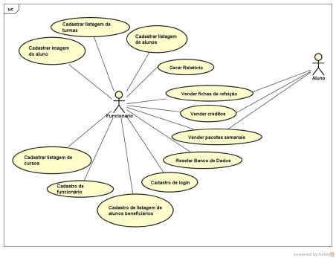

*Figura 1. Diagrama de Caso de Uso*

18

3.4.1 Cadastrar Listagem de Turmas

|  |  |
| --- | --- |
| **Nome do Caso de Uso** | **Cadastrar Listagem de Turmas** |
|  |  |
| Caso de Uso Geral | - |
|  |  |
| Ator Principal | Funcinário |
|  |  |
| Atores Secundários | - |
|  |  |
| Resumo | Este caso de uso descreve as etapas |
|  | necessárias para que o funcionário |
|  | cadastre as turmas do instituto no sistema |
|  | usando um arquivo de extensão “.txt”. |
|  |  |
| Pré-Condições | O funcionário deve estar logado. |
|  |  |
| Pós-Condições | - |
|  |  |
| **Fluxo Principal** | |
|  |  |
| Ações do Ator | Ações do Sistema |
|  |  |
| 1. Entrar na tela de cadastro de |  |
| turmas. |  |
|  |  |
|  | 2. Carregar tela com o botão para |
|  | selecionar o arquivo “.txt”. |
|  |  |
| 3. Selecionar o arquivo .txt que |  |
| contenha as turmas a serem |  |
| cadastradas. |  |
|  |  |
|  | 4. Mostrar os dados do arquivo |
|  | selecionado. |
|  |  |
| 5. Clicar no botão “Salvar” para salvar |  |
| as turmas ao banco de dados. |  |
|  |  |
|  | 6. Salvar os dados do arquivo no |
|  | banco de dados. |
|  |  |
|  | 7. Perguntar se o funcionário deseja ir |
|  | para o menu principal ou continuar |
|  | na tela atual. |
|  |  |
| 8. Escolher opção. |  |
|  |  |
|  | 9. Executar opção escolhida pelo |
|  | funcionário. |
|  |  |
| **Fluxo Alternativo** | |
|  |  |

19

|  |  |  |  |
| --- | --- | --- | --- |
| Ações do Ator |  | Ações do Sistema | |
|  | |  |  |
| 1. Clicar no botão para retornar ao | |  |  |
| menu principal. |  |  |  |
|  |  |  |  |
|  |  | 2. | Retornar ao menu principal. |
|  |  |  | |
|  | **Fluxo de Exceção** | | |
|  |  |  | |
| Ações do Ator |  | Ações do Sistema | |
|  |  |  |  |
| 1. Clicar no botão “Salvar”. |  |  |  |
|  |  |  |  |
|  |  | 2. | Identificar que não há arquivo |
|  |  |  | selecionado. |
|  |  |  |  |
|  |  | 3. | Mostrar aviso para que o funcionário |
|  |  |  | selecione um arquivo. |
|  |  |  |  |

Tabela 1. Documentação de Caso de Uso - Cadastrar Listagem de Turmas.

3.4.2 Cadastrar Listagem de Alunos

|  |  |  |
| --- | --- | --- |
| **Nome do Caso de Uso** |  | **Cadastrar Listagem de Alunos** |
|  |  |  |
| Caso de Uso Geral |  | - |
|  |  |  |
| Ator Principal |  | Funcionário |
|  |  |  |
| Atores Secundários |  | - |
|  |  |  |
| Resumo |  | Este caso de uso descreve as etapas |
|  |  | necessárias para que o funcionário |
|  |  | cadastre, no sistema, os alunos do instituto |
|  |  | por meio do uso de um arquivo de extensão |
|  |  | “.txt”. |
|  |  |  |
| Pré-Condições |  | O funcionário deve estar logado no sistema. |
|  |  |  |
| Pós-Condições |  | - |
|  |  |  |
|  | **Fluxo Principal** | |
|  |  |  |
| Ações do Ator |  | Ações do Sistema |
|  |  |  |
| 1. Entrar na tela de cadastro de |  |  |
| alunos. |  |  |
|  |  |  |

20

|  |  |  |
| --- | --- | --- |
|  | 2. | Carregar tela de cadastramento com |
|  |  | botão para “Escolher Arquivo” e |
|  |  | “Salvar”. |
|  |  |  |
| 3. Clicar no botão “Escolher Arquivo” e |  |  |
| selecionar o arquivo que contenha |  |  |
| os alunos a serem cadastrados. |  |  |
|  |  |  |
|  | 4. | Mostrar os dados do arquivo que o |
|  |  | funcionário selecionou. |
|  |  |  |
| 5. Clicar no botão “Salvar” para salvar |  |  |
| os dados dos alunos no banco de |  |  |
| dados. |  |  |
|  |  |  |
|  | 6. | Salvar os dados dos alunos no |
|  |  | banco de dados. |
|  |  |  |
|  | 7. | Perguntar se o funcionário deseja ir |
|  |  | para o menu principal ou continuar |
|  |  | na tela atual. |
|  |  |  |
| 8. Escolher opção. |  |  |
|  |  |  |
|  | 9. | Executar opção escolhida pelo |
|  |  | funcionário. |
|  |  | |
| **Fluxo Alternativo** | | |
|  |  | |
| Ações do Ator | Ações do Sistema | |
|  |  |  |
| 1. Clicar no botão de voltar ao menu |  |  |
| principal. |  |  |
|  |  |  |
|  | 2. | Voltar ao menu principal. |
|  |  | |
| **Fluxo de Exceção** | | |
|  |  | |
| Ações do Ator | Ações do Sistema | |
|  |  |  |
| 1. Clicar no botão “Salvar”. |  |  |
|  |  |  |
|  | 3. | Identificar que não há arquivo |
|  |  | selecionado. |
|  |  |  |
|  | 4. | Mostrar aviso para que o funcionário |
|  |  | selecione um arquivo. |
|  |  |  |

*Tabela 2. Documentação de Caso de Uso - Cadastrar Listagem de Alunos.*

21

3.4.3 Gerar Relatório

|  |  |  |
| --- | --- | --- |
| **Nome do Caso de Uso** | **Gerar Relatório** | |
|  |  |  |
| Caso de Uso Geral | - |  |
|  |  | |
| Ator Principal | Funcionário | |
|  |  |  |
| Atores Secundários | - |  |
|  |  | |
| Resumo | Este caso de uso descreve as etapas | |
|  | necessárias para que o funcionário gere um | |
|  | relatório. | |
|  |  |  |
| Pré-Condições |  |  |
|  |  |  |
| Pós-Condições |  |  |
|  |  |  |
| **Fluxo Principal** | |  |
|  |  | |
| Ações do Ator | Ações do Sistema | |
|  |  |  |
| 1. Abre a tela de geração de relatório. | 1. |  |
|  |  |  |
|  | 2. | Carregar a tela de geração de |
|  |  | relatório. |
|  |  |  |
| 3. Inserir dados necessários (Data |  |  |
| inicial, data final e se é um relatório |  |  |
| dos beneficiários). |  |  |
|  |  |  |
| 2. | 4. | Ler dados inseridos pelo usuário. |
|  |  |  |
|  | 3. | Fazer a recuperação dos dados no |
|  |  | banco de dados. |
|  |  |  |
|  | 6. | Montar o relatório. |
|  |  |  |
|  | 5. | Mostrar uma nova janela ao |
|  |  | funcionário com o relatório pronto. |
|  |  | Na janela, o usuário tem a opção de |
|  |  | imprimir ou salvar o relatório. |
|  |  | |
| **Fluxo Alternativo** | | |
|  |  |  |
| 1. Funcionário clicar no botão para |  |  |
| voltar ao menu principal. |  |  |
|  |  |  |
|  | 2. | Fechar a tela atual e abrir a tela do |
|  |  | menu principal. |
|  |  | |
| **Fluxo de Exceção** | | |
|  |  |  |

22

|  |  |
| --- | --- |
| Ações do Ator | Ações do Sistema |

1. Funcionário não digitar as datas

2. Avisar ao funcionário que ele deve

digitar as datas e impedir que o

procedimento continue.

*Tabela 3. Documentação de Caso de Uso - Gerar Relatório.*

3.4.4 Vender Fichas de Refeição

|  |  |
| --- | --- |
| **Nome do Caso de Uso** | **Vender Fichas de Refeição** |
|  |  |
| Caso de Uso Geral | - |
|  |  |
| Ator Principal | Funcionário |
|  |  |
| Atores Secundários | Aluno |
|  |  |
| Resumo | Este caso de uso descreve as etapas |
|  | necessárias para que o funcionário realize |
|  | a venda de fichas de refeição ao aluno. |
|  |  |
| Pré-Condições | O funcionário deve estar logado no sistema |
|  | e o aluno deve fornecer sua matrícula ao |
|  | funcionário. |
|  |  |
| Pós-Condições | - |
|  |  |
| **Fluxo Principal** | |
|  |  |
| Ações do Ator | Ações do Sistema |
|  |  |
| 1. Abrir a tela de venda de fichas. |  |
|  |  |
|  | 2. Carregar a tela de venda de fichas |
|  | com um campo e um botão para |
|  | verificar a matrícula do aluno. |
|  |  |
| 3. Digitar a matrícula do aluno no |  |
| campo e clicar no botão “Verificar”. |  |
|  |  |
|  | 4. Recuperar no banco de dados o |
|  | aluno correspondente a matrícula |
|  | fornecida pelo funcionário. |
|  |  |
|  | 5. Mostrar os dados e a foto do aluno e |
|  | disponibilizar os métodos de |
|  | pagamento. |
|  |  |

23

|  |  |  |  |
| --- | --- | --- | --- |
| 6. Escolher o método de pagamento e | |  |  |
| clicar em “Vender” |  |  |  |
|  |  |  |  |
|  |  | 7. | Executar a venda e mostrar o |
|  |  |  | resultado ao funcionário. |
|  |  |  |  |
|  |  | 8. | Perguntar se o funcionário deseja ir |
|  |  |  | para o menu principal ou |
|  |  |  | permanecer da tela atual. |
|  |  |  |  |
| 9. Selecionar opção. |  |  |  |
|  |  |  |  |
|  |  | 10. | Realizar operação selecionada pelo |
|  |  |  | funcionário. |
|  |  |  | |
|  | **Fluxo Alternativo** | | |
|  |  |  | |
| Ações do Ator |  | Ações do Sistema | |
|  | |  |  |
| 1. Clicar no botão de voltar ao menu | |  |  |
| principal. |  |  |  |
|  |  |  |  |
|  |  | 2. | Voltar à tela do menu principal |
|  |  |  | |
|  | **Fluxo de Exceção** | | |
|  |  |  | |
| Ações do Ator |  | Ações do Sistema | |
|  |  |  |  |
|  |  | 1. | Caso a matrícula informada não |
|  |  |  | pertença a nenhum dos alunos |
|  |  |  | cadastrados, informar ao funcionário |
|  |  |  | e impedir o procedimento da venda. |
|  |  |  |  |

*Tabela 4. Documentação de Caso de Uso - Vender Fichas de Refeição.*

3.4.5 Vender Créditos

|  |  |
| --- | --- |
| **Nome do Caso de Uso** | **Vender Créditos** |
|  |  |
| Caso de Uso Geral | - |
|  |  |
| Ator Principal | Funcionário |
|  |  |
| Atores Secundários | Aluno |
|  |  |
| Resumo | Este caso de uso descreve as etapas |
|  | necessárias para que o funcionário realize |
|  | a venda de fichas de refeição ao aluno. |
|  |  |
| Pré-Condições | O funcionário deve estar logado no sistema |
|  | e o aluno deve fornecer a matrícula ao |
|  |  |

24

|  |  |  |
| --- | --- | --- |
|  | funcionário. | |
|  |  |  |
| Pós-Condições | - |  |
|  |  |  |
| **Fluxo Principal** | |  |
|  |  | |
| Ações do Ator | Ações do Sistema | |
|  |  |  |
| 1. Entrar na tela de venda de créditos. |  |  |
|  |  |  |
|  | 2. | Carregar tela de venda de créditos. |
|  |  |  |
| 3. Digitar a matrícula do aluno e clicar |  |  |
| no botão “Verificar”. |  |  |
|  |  |  |
|  | 4. | Verificar se a matrícula digitada |
|  |  | pertence a algum aluno no banco de |
|  |  | dados. |
|  |  |  |
|  | 5. | Desabilitar a edição o campo de |
|  |  | matrícula, habilitar o campo da |
|  |  | quantia e mostrar os dados do aluno |
|  |  | na tela. |
|  |  |  |
| 6. Digitar a quantia (em reais) a ser |  |  |
| vendida. |  |  |
|  |  |  |
|  | 7. | Realizar a venda e adicionar a |
|  |  | quantia de créditos comprados no |
|  |  | saldo do aluno. |
|  |  |  |
|  | 8. | Perguntar se o funcionário deseja ir |
|  |  | para o menu principal ou |
|  |  | permanecer da tela atual. |
|  |  |  |
| 9. Selecionar opção. |  |  |
|  |  |  |
|  | 10. | Realizar operação selecionada pelo |
|  |  | funcionário. |
|  |  | |
| **Fluxo Alternativo** | | |
|  |  | |
| Ações do Ator | Ações do Sistema | |
|  |  |  |
| 1. Clicar no botão de retornar ao menu |  |  |
| principal |  |  |
|  |  |  |
|  | 2. | Retornar ao menu principal. |
|  |  | |
| **Fluxo de Exceção** | | |
|  |  | |
| Ações do Ator | Ações do Sistema | |
|  |  |  |

25

1. Se a matrícula não corresponder à

de um aluno no banco de dados,

informar ao usuário e impedir a

conclusão da venda.

*Tabela 5. Documentação de Caso de Uso - Vender Créditos.*

3.4.7 Resetar Banco de Dados

|  |  |  |
| --- | --- | --- |
| **Nome do Caso de Uso** |  | **Resetar Banco de Dados** |
|  |  |  |
| Caso de Uso Geral |  | - |
|  |  |  |
| Ator Principal |  | Funcionário |
|  |  |  |
| Atores Secundários |  | - |
|  |  |  |
| Resumo |  | Este caso de uso descreve as etapas |
|  |  | necessárias para que o funcionário realize |
|  |  | a venda de fichas de refeição ao aluno. |
|  |  |  |
| Pré-Condições |  | O funcionário deve estar logado no sistema. |
|  |  |  |
| Pós-Condições |  | - |
|  |  |  |
|  | **Fluxo Principal** | |
|  |  |  |
| Ações do Ator |  | Ações do Sistema |
|  |  |  |
| 1. Abrir a tela de reset. |  |  |
|  |  |  |
|  |  | 2. Carregar tela de reset. |
|  | |  |
| 3. Clicar no botão “Apagar Dados” | |  |
|  |  |  |
|  |  | 4. Apagar alunos, vendas, cursos e |
|  |  | turmas do banco de dados. |
|  |  |  |
|  | **Fluxo Alternativo** | |
|  |  |  |
| Ações do Ator |  | Ações do Sistema |
|  | |  |
| 1. Clicar no botão para retornar ao | |  |
| menu principal. |  |  |
|  |  |  |
|  |  | 2. Retornar ao menu principal. |
|  |  |  |
|  | **Fluxo de Exceção** | |
|  |  |  |
| Ações do Ator |  | Ações do Sistema |
|  |  |  |

26

|  |  |
| --- | --- |
| - | - |
|  |  |

*Tabela 6. Documentação de Caso de Uso - Resetar Banco de Dados.*

3.4.8 Cadastro de Login

|  |  |
| --- | --- |
| **Nome do Caso de Uso** | **Cadastro de Login** |
|  |  |
| Caso de Uso Geral | - |
|  |  |
| Ator Principal | Funcionário |
|  |  |
| Atores Secundários | - |
|  |  |
| Resumo | Este caso de uso descreve as etapas |
|  | necessárias para que o funcionário realize |
|  | o cadastro do login de outro funcionário. |
|  |  |
| Pré-Condições | O funcionário deve estar logado |
|  |  |
| Pós-Condições | - |
|  |  |
| **Fluxo Principal** | |
|  |  |
| Ações do Ator | Ações do Sistema |
|  |  |
| 1. Abrir a tela de cadastro de login. |  |
|  |  |
|  | 2. Carregar a tela de cadastro de login |
|  | como o formulário. |
|  |  |
| 3. Preencher o formulário de cadastro |  |
| e clicar no botão “Cadastrar”. |  |
|  |  |
|  | 4. Verificar os campos e realizar o |
|  | cadastro. |
|  |  |
|  | 5. Perguntar se o funcionário deseja ir |
|  | para o menu principal ou resetar a |
|  | tela atual. |
|  |  |
| 6. Selecionar opção. |  |
|  |  |
|  | 7. Realizar operação selecionada pelo |
|  | funcionário. |
|  |  |
| **Fluxo Alternativo** | |
|  |  |
| Ações do Ator | Ações do Sistema |
|  |  |
| 1. Clicar no botão para voltar ao menu |  |
|  |  |

27

|  |  |  |  |
| --- | --- | --- | --- |
| principal. |  |  |  |
|  |  |  |  |
|  |  | 2. | Voltar ao menu principal. |
|  |  |  | |
|  | **Fluxo de Exceção** | | |
|  |  |  | |
| Ações do Ator |  | Ações do Sistema | |
|  |  |  |  |
|  |  | 1. | Caso algum campo não seja |
|  |  |  | preenchido ou tenha um valor |
|  |  |  | inválido, avisar o funcionário e |
|  |  |  | impedir o cadastramento. |
|  |  |  | |
|  | *Tabela 7. Documentação de Caso de Uso - Cadastro de Login.* | | |

3.4.9 Cadastro de Listagem de alunos beneficiários

|  |  |
| --- | --- |
| **Nome do Caso de Uso** | **Cadastro de Listagem de Alunos** |
|  | **Beneficiários** |
|  |  |
| Caso de Uso Geral | - |
|  |  |
| Ator Principal | Funcionário |
|  |  |
| Atores Secundários | - |
|  |  |
| Resumo | Este caso de uso descreve as etapas |
|  | necessárias para que o funcionário realize |
|  | o cadastro do login de outro funcionário. |
|  |  |
| Pré-Condições | O funcionário deve estar logado no sistema. |
|  |  |
| Pós-Condições | - |
|  |  |
| **Fluxo Principal** | |
|  |  |
| Ações do Ator | Ações do Sistema |
|  |  |
| 1. Abrir tela de cadastro de listagem de |  |
| alunos beneficiários. |  |
|  |  |
|  | 2. Carregar tela de cadastro de |
|  | listagem de alunos beneficiários. |
|  |  |
| 3. Escolher arquivo que contenha os |  |
| dados dos alunos que se deseja |  |
| cadastrar. |  |
|  |  |
|  | 4. Carregar arquivo e mostrar os dados |
|  | contidos nele na tela. |
|  |  |

28

|  |  |  |  |
| --- | --- | --- | --- |
| 5. Clicar no botão “Salvar”. |  |  |  |
|  |  |  |  |
|  |  | 6. | Salvar os alunos no banco de dados |
|  |  |  | e informar o resultado na tela. |
|  |  |  |  |
|  |  | 7. | Perguntar se o funcionário deseja ir |
|  |  |  | para o menu principal ou resetar a |
|  |  |  | tela atual. |
|  |  |  |  |
| 8. Selecionar opção |  |  |  |
|  |  |  |  |
|  |  | 9. | Realizar a operação selecionada |
|  |  |  | pelo usuário. |
|  |  |  | |
|  | **Fluxo Alternativo** | | |
|  |  |  | |
| Ações do Ator |  | Ações do Sistema | |
|  | |  |  |
| 1. Clicar no botão de voltar ao menu | |  |  |
| principal. |  |  |  |
|  |  |  |  |
|  |  | 2. | Voltar ao menu principal. |
|  |  |  | |
|  | **Fluxo de Exceção** | | |
|  |  |  | |
| Ações do Ator |  | Ações do Sistema | |
|  |  |  |  |
|  |  | 1. | Caso nenhum arquivo tenha sido |
|  |  |  | selecionado, informar o funcionário |
|  |  |  | e impedir o cadastramento. |
|  |  |  |  |

*Tabela 8. Documentação de Caso de Uso - Cadastro de Listagem de Alunos Beneficiários.*

3.4.10 Cadastro de Funcionário

|  |  |
| --- | --- |
| **Nome do Caso de Uso** | **Cadastro de Funcionário** |
|  |  |
| Caso de Uso Geral | - |
|  |  |
| Ator Principal | Funcionário |
|  |  |
| Atores Secundários | - |
|  |  |
| Resumo | Este caso de uso descreve as etapas |
|  | necessárias para que o funcionário realize |
|  | o cadastro de outro funcionário. |
|  |  |
| Pré-Condições | O funcionário deve estar logado no sistema. |
|  |  |
| Pós-Condições | - |
|  |  |

29

**Fluxo Principal**

|  |  |  |  |
| --- | --- | --- | --- |
| Ações do Ator |  | Ações do Sistema | |
|  |  |  |  |
| 1. Abrir a tela de cadastro de |  |  |  |
| funcionário. |  |  |  |
|  |  |  |  |
|  |  | 2. | Carregar tela de cadastro de |
|  |  |  | funcionário com formulário de |
|  |  |  | cadastramento. |
|  | |  |  |
| 3. Preencher o formulário e clicar no | |  |  |
| botão “Cadastrar”. |  |  |  |
|  |  |  |  |
|  |  | 4. | Verificar se algum campo não foi |
|  |  |  | preenchido e realizar o cadastro. |
|  |  |  |  |
|  |  | 5. | Perguntar se o funcionário deseja ir |
|  |  |  | para o menu principal ou resetar a |
|  |  |  | tela atual. |
|  |  |  |  |
| 6. Escolher opção. |  |  |  |
|  |  |  |  |
|  |  | 7. | Realizar operação escolhida pelo |
|  |  |  | funcionário. |
|  |  |  | |
|  | **Fluxo Alternativo** | | |
|  |  |  | |
| Ações do Ator |  | Ações do Sistema | |
|  | |  |  |
| 1. Clicar no botão de voltar ao menu | |  |  |
| principal. |  |  |  |
|  |  |  |  |
|  |  | 2. | Voltar ao menu principal. |
|  |  |  | |
|  | **Fluxo de Exceção** | | |
|  |  |  | |
| Ações do Ator |  | Ações do Sistema | |
|  |  |  |  |
|  |  | 1. | Caso algum campo do formulário |
|  |  |  | esteja em branco, avisar ao |
|  |  |  | funcionário e impedir o |
|  |  |  | cadastramento. |
|  |  |  |  |

*Tabela 9. Documentação de Caso de Uso - Cadastro de Funcionário.*

3.4.11 Cadastrar Listagem de Cursos

|  |  |
| --- | --- |
| **Nome do Caso de Uso** | **Cadastrar Listagem de Cursos** |
|  |  |

30

|  |  |
| --- | --- |
| Caso de Uso Geral | - |
|  |  |
| Ator Principal | Funcionário |
|  |  |
| Atores Secundários | - |
|  |  |
| Resumo | Este caso de uso descreve as etapas |
|  | necessárias para que o funcionário realize |
|  | os cadastro de cursos contidos em um |
|  | arquivo. |
|  |  |
| Pré-Condições | O funcionário deve estar logado no sistema. |
|  |  |
| Pós-Condições | - |
|  |  |
| **Fluxo Principal** | |
|  |  |
| Ações do Ator | Ações do Sistema |
|  |  |
| 1. Abrir tela de cadastramento de |  |
| curso. |  |
|  |  |
|  | 2. Carregar tela de cadastramento de |
|  | curso. |
|  |  |
| 3. Clicar em “Escolher Arquivo” e |  |
| selecionar o arquivo que contenha |  |
| os dados dos cursos a serem |  |
| cadastrados. |  |
|  |  |
|  | 4. Exibir os dados contidos no arquivo. |
|  |  |
| 5. Clicar em “Salvar” para salvar os |  |
| cursos no banco de dados. |  |
|  |  |
|  | 6. Salva os cursos como registros no |
|  | banco de dados. |
|  |  |
|  | 7. Perguntar se o funcionário deseja ir |
|  | para o menu principal ou resetar a |
|  | tela atual. |
|  |  |
| 8. Escolher uma opção |  |
|  |  |
|  | 9. Realizar operação escolhida pelo |
|  | funcionário. |
|  |  |
| **Fluxo Alternativo** | |
|  |  |
| Ações do Ator | Ações do Sistema |
|  |  |
| 1. Clicar no botão para voltar ao menu |  |
| principal. |  |
|  |  |
|  | 2. Voltar ao menu principal. |
|  |  |

31

**Fluxo de Exceção**

|  |  |
| --- | --- |
| Ações do Ator | Ações do Sistema |

1. Caso algum campo do formulário

não seja preenchido, avisar ao

funcionário e impedir o

cadastramento.

*Tabela 10. Documentação de Caso de Uso - Cadastrar Listagem de Cursos.*

3.4.12 Cadastrar Imagem do Aluno

|  |  |
| --- | --- |
| **Nome do Caso de Uso** | **Cadastrar Imagem do Aluno** |
|  |  |
| Caso de Uso Geral | - |
|  |  |
| Ator Principal | Funcionário |
|  |  |
| Atores Secundários | - |
|  |  |
| Resumo | Este caso de uso descreve as etapas |
|  | necessárias para que o funcionário realize |
|  | os cadastro das imagens dos alunos. |
|  |  |
| Pré-Condições | O funcionário deve estar logado no sistema. |
|  | Os arquivos devem estar no seguinte |
|  | formato: “F#000000000000”. |
|  |  |
| Pós-Condições | - |
|  |  |
| **Fluxo Principal** | |
|  |  |
| Ações do Ator | Ações do Sistema |
|  |  |
| 1. Abrir tela de cadastramento de |  |
| curso. |  |
|  |  |
|  | 2. Carregar tela de cadastramento de |
|  | curso. |
|  |  |
| 3. Clicar em “Escolher Arquivo” e |  |
| selecionar o arquivo que contenha |  |
| os dados dos cursos a serem |  |
| cadastrados. |  |
|  |  |
|  | 4. Exibir os dados contidos no arquivo. |
|  |  |
| 5. Clicar em “Salvar” para salvar os |  |
| cursos no banco de dados. |  |
|  |  |

32

|  |  |  |  |
| --- | --- | --- | --- |
|  |  | 6. | Insere as imagens nos respectivos |
|  |  |  | registros de alunos. |
|  |  |  | |
|  | **Fluxo Alternativo** | | |
|  |  |  | |
| Ações do Ator |  | Ações do Sistema | |
|  | |  |  |
| 1. Clicar no botão para voltar ao menu | |  |  |
| principal. |  |  |  |
|  |  |  |  |
|  |  | 2. | Voltar ao menu principal. |
|  |  |  | |
|  | **Fluxo de Exceção** | | |
|  |  |  | |
| Ações do Ator |  | Ações do Sistema | |
|  |  |  |  |
|  |  | 1. | Caso o nome dos arquivos não |
|  |  |  | sigam o padrão de nomes, o |
|  |  |  | informar ao usuário e impedir o |
|  |  |  | cadastramento. |
|  |  |  |  |

*Tabela 11. Documentação de Caso de Uso - Cadastrar Imagem do Aluno.*

33

3.5 - DIAGRAMA DE CLASSE

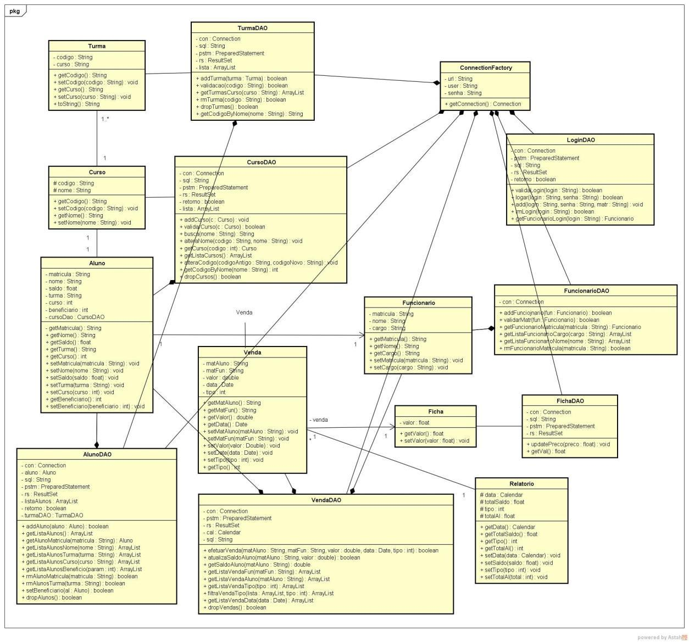

*Figura 2. Diagrama de Classes*

34

3.6 - MODELO ENTIDADE-RELACIONAMENTO

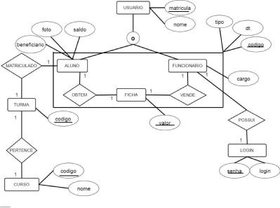

*Figura 3. Modelo Entidade-Relacionamento*

35

CAPÍTULO 4 - PROJETO E DESENVOLVIMENTO

4.1 - DIAGRAMA DE SEQUÊNCIA

4.1.1 - Cadastro de listagem de alunos

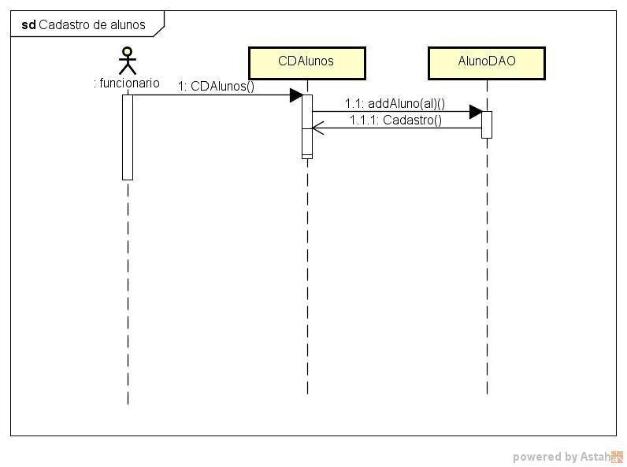

*Figura 4. Diagrama de Sequência - Cadastro de Listagem de Alunos*

A figura 4 apresenta o diagrama de sequência do cadastro de alunos, a rotina só pode ser feito após a lista ser disponibilizada pelo funcionário através do seletor de arquivos e, feito isso, o sistema adicionará todos os dados dos respectivos alunos no sistema.

36

4.1.2 - Cadastro de Funcionário

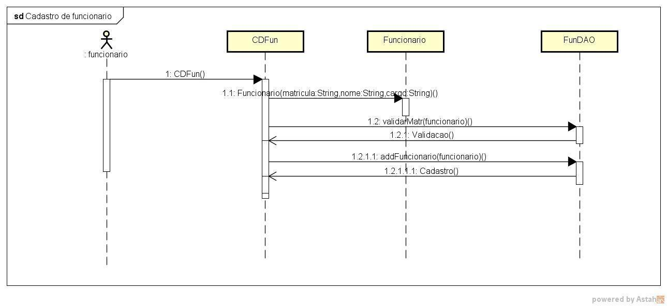

*Figura 5. Diagrama de Sequência - Cadastro de Funcionário*

A figura 5 apresenta o diagrama de sequência de cadastro de funcionário, este processo é feito a partir das informações fornecidas pelo funcionário que deve ser cadastrado, tais como: sua matrícula, nome e seu respectivo cargo. Feito isso, o sistema verifica se já existe registro do mesmo e, caso exista, o funcionário não é cadastrado, caso não haja o funcionário é cadastrado.

4.1.3 - Gerar Relatórios

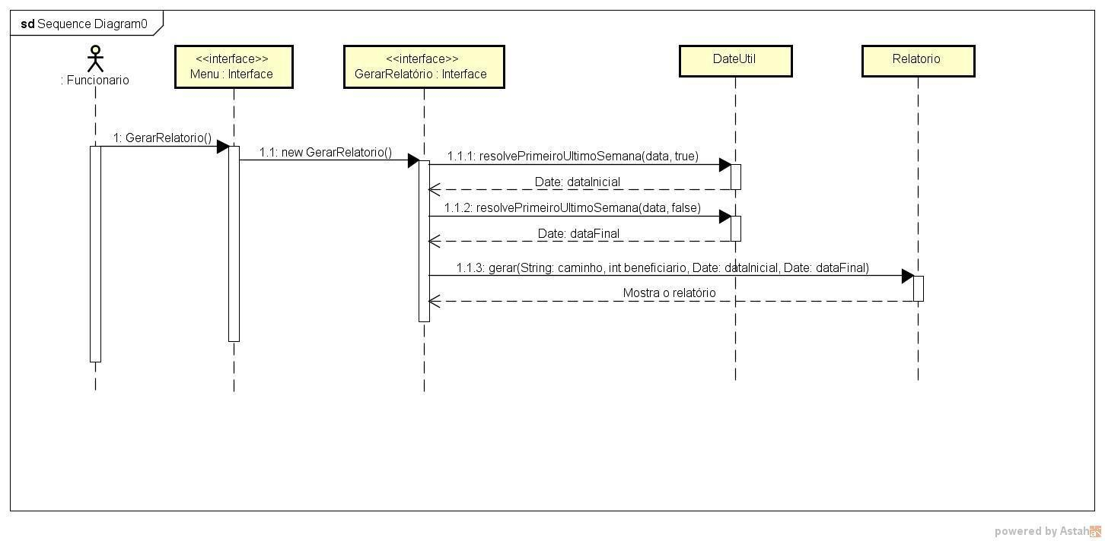

*Figura 6. Diagrama de Sequência - Gerar Relatórios*

A figura 6 apresenta o diagrama de sequência de gerar relatórios, para que este processo seja executado o funcionário deve inserir a data inicial e final do período do relatório. Ele pode optar por usar o botão “Esta Semana”, que preenche

37

os dados automaticamente com as datas de início e fim da semana atual. O funcionário também escolhe se o relatório vai ser dos alunos beneficiários ou não. Por fim, clica no botão “Gerar Relatório”. O sistema recupera os dados no banco de dados, cria o relatório e mostra-o ao funcionário, que tem a opção de salvar ou imprimir o arquivo.

4.1.4 - Vender Créditos

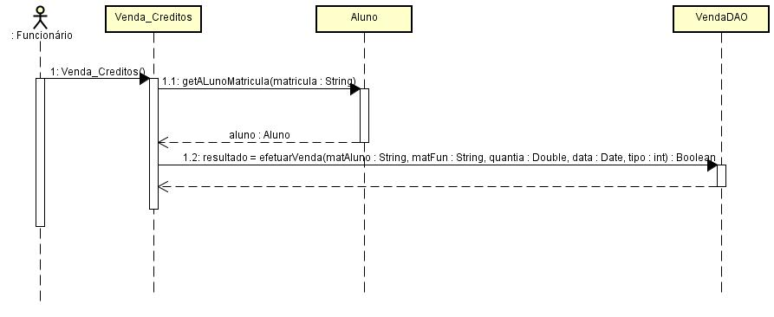

*Figura 7 Diagrama de Sequência - Vender Créditos.*

A figura 7 apresenta o diagrama de sequência de vender créditos, para que este processo seja executado a venda de créditos ao aluno, o funcionário deve entrar na tela de venda, digitar a matrícula do aluno, verificar se a matrícula corresponde à um aluno cadastrado no sistema, escolher a forma de pagamento (Dinheiro, crédito ou benefício) e efetuar a venda.

4.1.5 - Vender Fichas

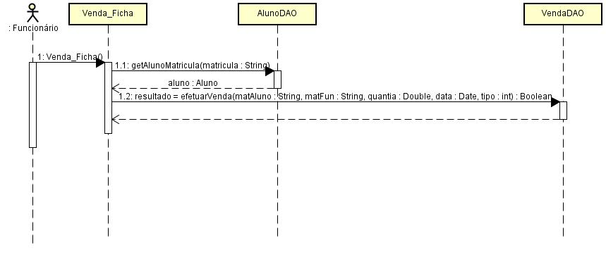

*Figura 8 Diagrama de Sequência - Vender Fichas.*

38

A figura 8 apresenta o diagrama de sequência de venda de fichas para que este processo seja realizado a venda de créditos ao aluno, o funcionário deve entrar na tela de venda, digitar a matrícula do aluno, verificar se a matrícula corresponde à um aluno cadastrado no sistema, digitar a quantia, em reais, de créditos e efetuar a venda.

4.1.6 - Resetar Banco de Dados

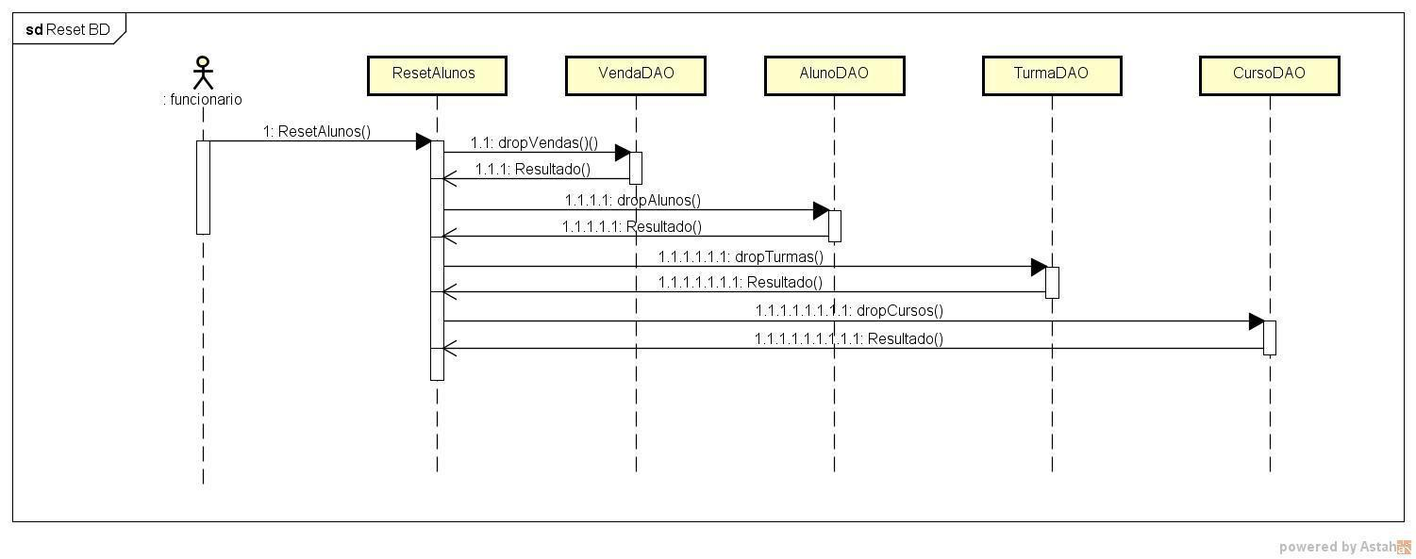

*Figura 9 Diagrama de Sequência - Resetar Banco de Dados.*

A figura 9 apresenta o diagrama de sequência de resetar o banco de dados, para que o banco de dados ser resetado completamente, exige algumas etapas, são elas a exclusão dos dados das vendas feitas anteriormente, exclusão dos dados de todos os alunos cadastrados no sistema, exclusão dos dados das turmas cadastradas no sistema e exclusão de todos os cursos cadastrados, caso alguma destas etapas não obtenha sucesso o banco de dados não é resetado completamente, porém se todas as etapas obtiverem sucesso, finalmente, o banco de dados é resetado completamente.

39

4.2 - IMPLEMENTAÇÃO DAS TELAS

4.2.1 - Login

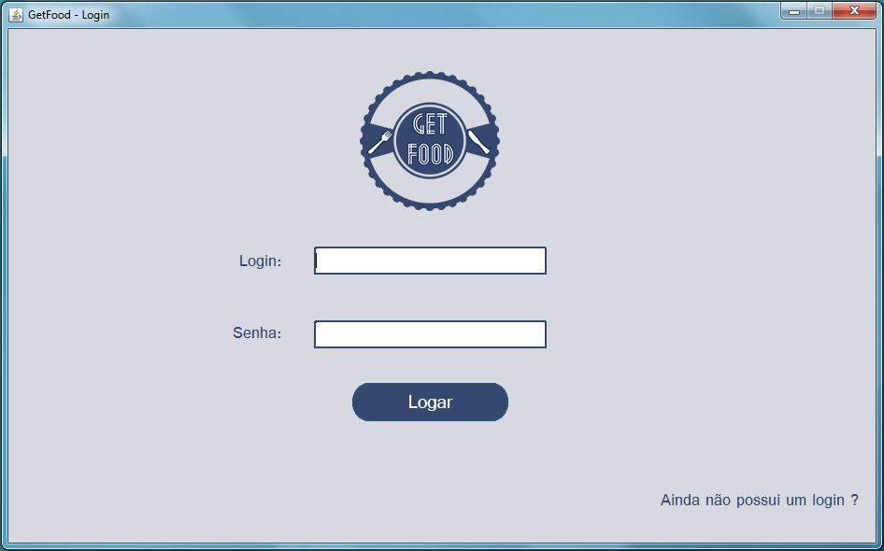

*Figura 10 . Implementação de Telas - Login.*

A figura 10 apresenta a tela de login do sistema, onde é necessário que o usuário digite seu respectivo login e senha para executar o mesmo, caso o usuário já esteja cadastrado no sistema mas não possua um login, ele possui a opção de criar um login clicando no canto inferior direito da tela na opção “Ainda não possui um login?”, e será direcionado à uma tela diferente.

40

4.2.2 - Menu principal

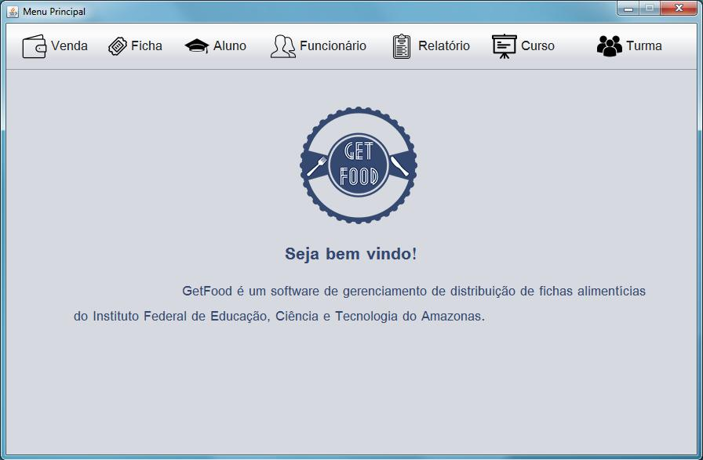

*Figura 11 Implementação de Telas - Menu Principal.*

A figura 11 apresenta a tela de menu principal onde o usuário é recebido com uma curta mensagem de boas vindas e posteriormente poderá, através da barra de navegação, executar diversas ações relacionadas ao aluno, funcionário, curso, turma, ficha, venda e relatório.

41

4.2.3 - Cadastro de Funcionário

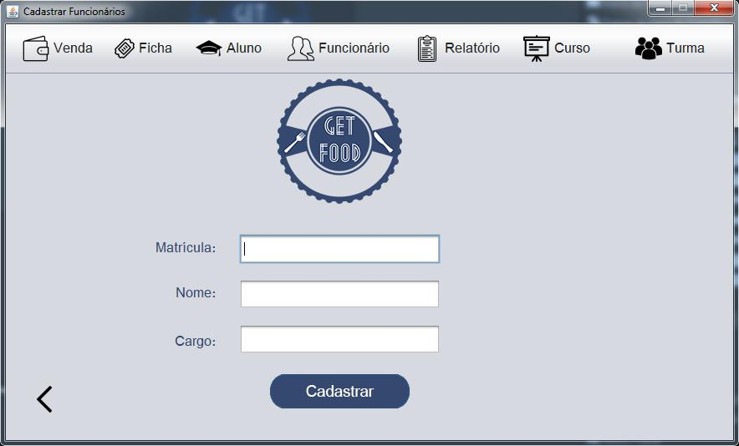

*Figura 12 . Implementação de Telas - Cadastro de Funcionários.*

A figura 12 apresenta a tela de cadastro de funcionários, este processo solicita como dados de entrada a matrícula, nome e cargo do respectivo funcionário. Essa tela dispõe de um botão de “Voltar” no canto inferior esquerdo da tela que caso seja clicado levará o usuário de volta para a tela do menu principal.

42

4.2.4 - Cadastro de Login

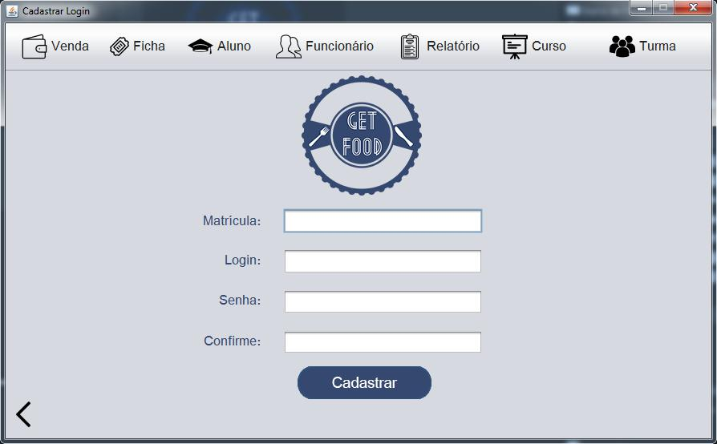

*Figura 13 Implementação de Telas - Cadastro de Login.*

A figura 13 apresenta a tela de cadastro de login, este processo solicita como dados de entrada a matrícula, o login desejado, a senha e a confirmação da senha do funcionário. O usuário possui a opção de “Cadastrar” e a opção de voltar ao menu principal.

43

4.2.5 - Cadastro de Listagem de Alunos

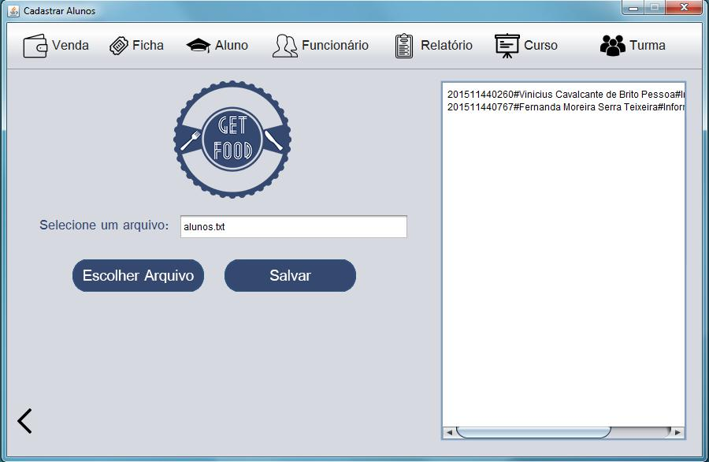

*Figura 14 Implementação de Telas - Cadastro de Listagem de Alunos.*

A figura 14 apresenta a tela de cadastro listagem de alunos, onde o usuário possui a opção “Escolher Arquivo”, que ao ser clicada, exibe um aviso sobre o padrão que arquivo deve estar para que os alunos sejam cadastrados.. Após o usuário escolher o arquivo, ele é mostrado no painel ao lado, caso o usuário tenha selecionado o arquivo correto ele tem a opção de “Salvar”, caso não seja o arquivo correto o usuário pode selecionar outro arquivo clicando novamente no botão de “Escolher Arquivo”.

44

4.2.6 - Cadastro de Fotos dos Alunos

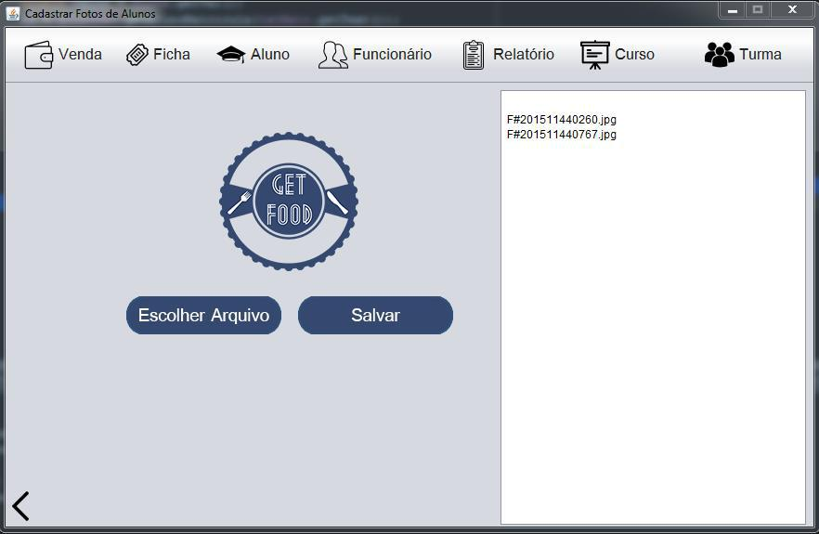

*Figura 15 Implementação de Telas - Cadastro de Fotos dos Alunos.*

A figura 15 apresenta a tela de cadastro de fotos dos alunos, onde o usuário possui a opção “Escolher Arquivo”, que ao ser clicada, exibe um aviso sobre o padrão que arquivo deve estar para que os alunos sejam cadastrados. Após o usuário escolher o arquivo, ele é mostrado no painel ao lado, caso o usuário tenha selecionado o arquivo correto ele tem a opção de “Salvar”, caso não seja o arquivo correto o usuário pode selecionar outro arquivo clicando novamente no botão de “Escolher Arquivo”.

45

4.2.7 - Cadastro de Cursos

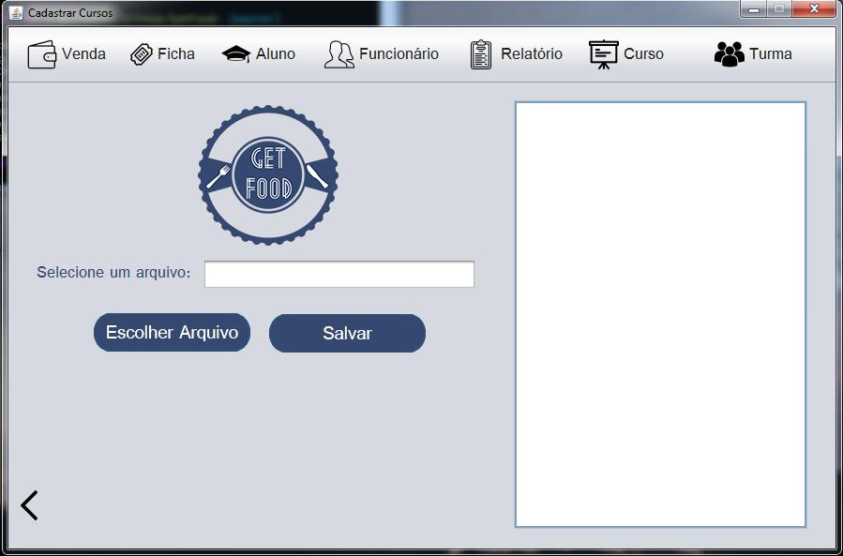

*Figura 16 Implementação de Telas - Cadastro de Cursos.*

A figura 16 apresenta a tela de cadastro de cursos, onde o usuário possui a opção “Escolher Arquivo”,que ao ser clicada, exibe um aviso sobre o padrão que arquivo deve estar para que os alunos sejam cadastrados.. Após o usuário escolher o arquivo, ele é mostrado no painel ao lado, caso o usuário tenha selecionado o arquivo correto ele tem a opção de “Salvar”, caso não seja o arquivo correto o usuário pode selecionar outro arquivo clicando novamente no botão de “Escolher Arquivo”.

46

4.2.8 - Buscar Aluno

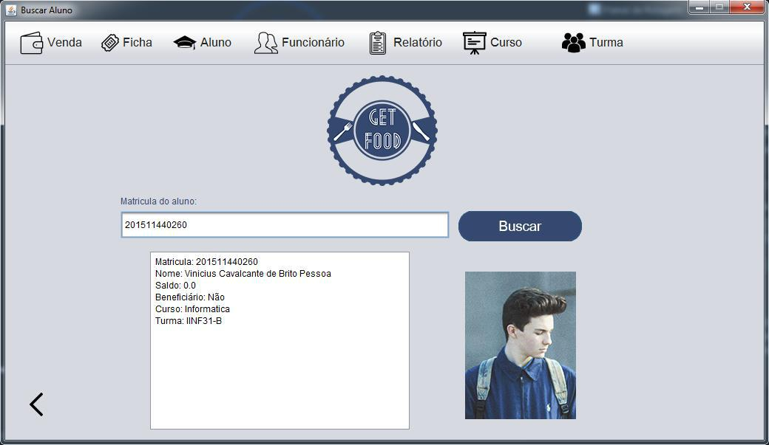

*Figura 17 Implementação de Telas - Buscar Aluno.*

A figura 17 apresenta a tela de busca de alunos, para que esta rotina seja executada o usuário deve digitar a matrícula do aluno que deseja buscar e clicar no botão “Buscar”. Uma vez feito isso, caso o aluno esteja devidamente cadastrado no sistema, suas informações são exibidas no painel e ao lado sua foto.

47

4.2.9 - Consultar Histórico do Aluno

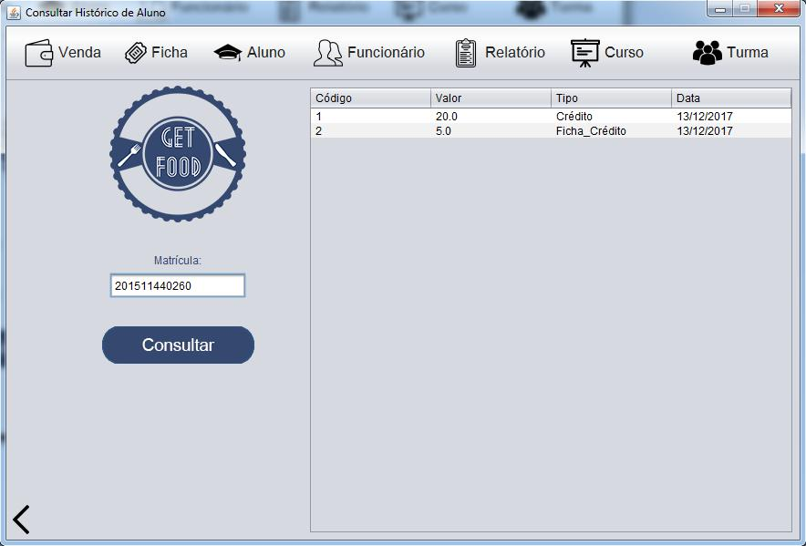

*Figura 18 Implementação de Telas - Consultar Histórico do Aluno.*

A figura 18 apresenta a tela de consultar histórico do aluno, para que esta ação seja executada o usuário deve digitar a matrícula do aluno, o qual deseja buscar e clicar no botão “Consultar”. Feito isso, caso o aluno esteja devidamente cadastrado no sistema e já tenha feito alguma transação de compra, as informações de todas as compras feitas por esse aluno são exibidas no painel presente na tela.

48

4.2.10 - Venda de Créditos

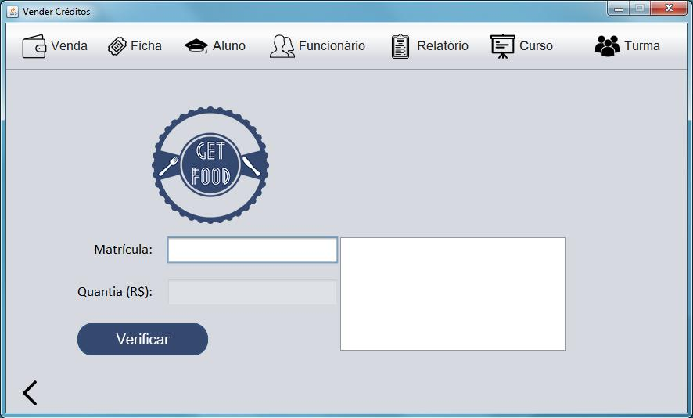

*Figura 19 Implementação de Telas - Venda de Créditos, verificação.*

A figura 19 apresenta a tela de verificação anterior a venda de créditos, para que este processo seja executado primeiramente o usuário deve digitar a matrícula do aluno que deseja executar a compra e em seguida clicar no botão “Verificar”. Feito isso, o sistema busca o aluno no banco de dados e disponibiliza seus dados na tela para que o funcionário confira os dados.

49

4.2.11 - Venda de Fichas

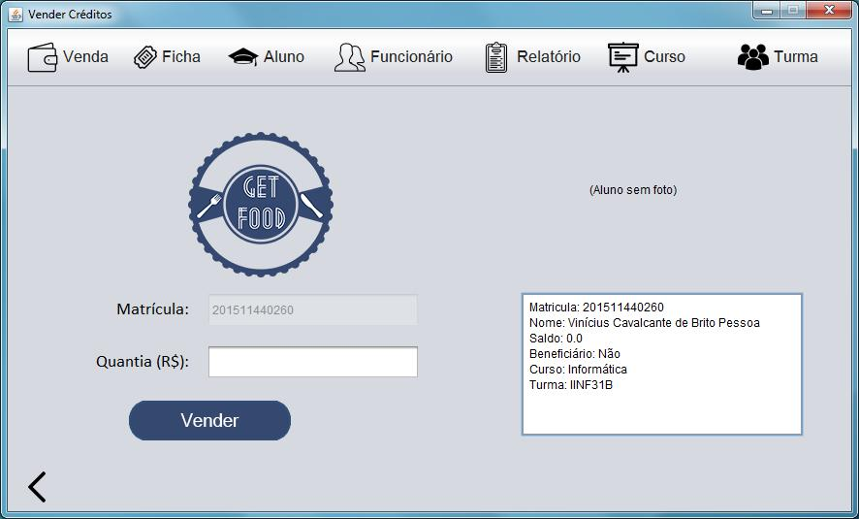

*Figura 20 Implementação de Telas - Venda de Créditos, venda.*

A figura 20 apresenta a tela posterior a verificação de dados da venda de créditos, caso o aluno esteja devidamente cadastrado no sistema, seus dados e foto deverão ser exibidos no painel ao lado, e a opção de quantia de créditos será disponibilizada para que o usuário possa prosseguir com a compra.

50

4.2.11 - Venda de Fichas 1

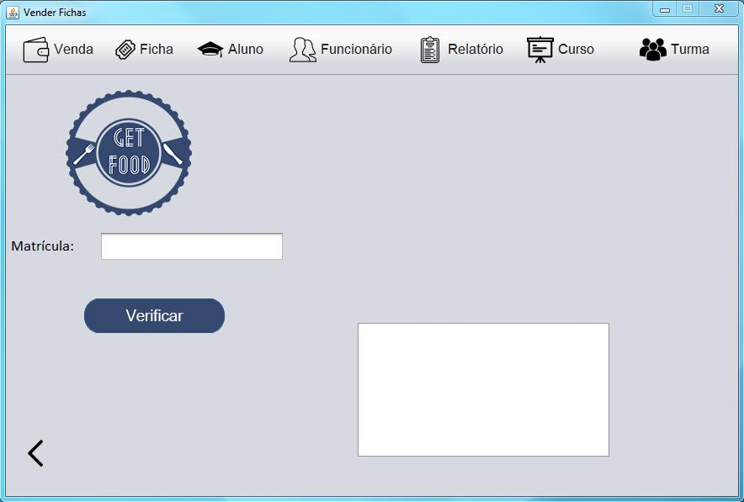

*Figura 21 Implementação de Telas - Venda de Fichas, verificação.*

A figura 21 apresenta a tela de verificação de dados do aluno anterior a venda de fichas, para que este processo seja executado primeiramente o usuário deve digitar a matrícula do aluno que deseja executar a compra, feito isso, ele poderá “Verificar” se o aluno realmente é dono daquela matrícula através da disponibilização dos dados do aluno e da sua foto cadastrada no sistema.

51

4.2.12 - Venda de Fichas 2

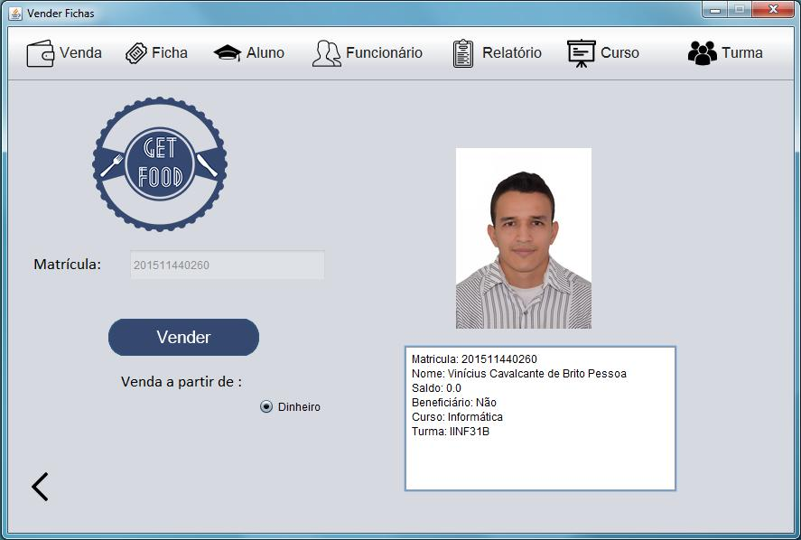

*Figura 22 Implementação de Telas - Vender Fichas, venda.*

A figura 22 apresenta a tela posterior a verificação de dados, caso o aluno esteja devidamente cadastrado no sistema, seus dados e foto deverão ser exibidos no painel ao lado, e as opções de forma de pagamento são disponibilizadas de acordo com as informações disponibilizadas.

52

4.3 - MODELO RELACIONAL

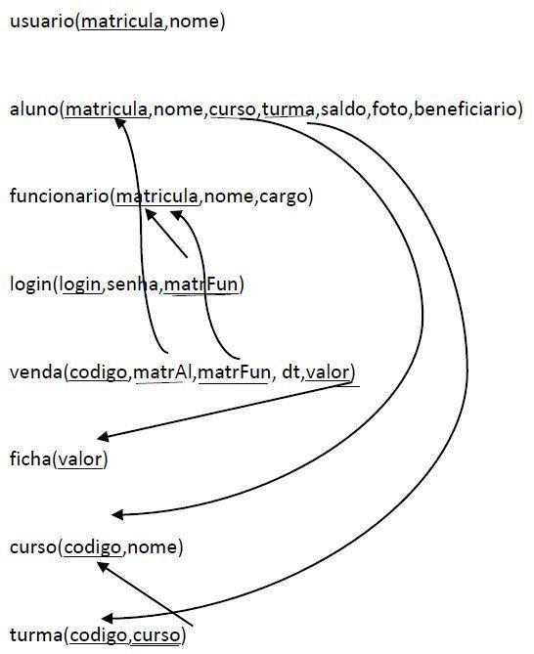

*Figura 23 Modelo Relacional.*

4.4 - DICIONÁRIO DE DADOS

Legenda: ** **Chave primária

** **Chave estrangeira

53

4.4.1 - Login

|  |  |  |  |  |
| --- | --- | --- | --- | --- |
|  |  |  |  |  |
| **Atributo** | **Tipo** | **Tamanho** | **Nulo** | **Descrição** |
|  |  |  |  |  |
| login** ** | varchar | 20 | Não | Id para login no |
|  |  |  |  | sistema. |
|  |  |  |  |  |
| senha | varchar | 255 | Não | Senha para |
|  |  |  |  | executar login no |
|  |  |  |  | sistema. |
|  |  |  |  |  |
| matrFun** ** | varchar | 12 | Não | Matrícula do |
|  |  |  |  | funcionário à qual |
|  |  |  |  | o login pertence. |
|  |  |  |  |  |

*Tabela 11. Dicionário de Dados - Login.*

4.4.2 - Aluno

|  |  |  |  |  |  |
| --- | --- | --- | --- | --- | --- |
|  |  |  |  |  |  |
| **Atributo** | **Tipo** | **Tamanho** | **Nulo** |  | **Descrição** |
|  |  |  |  |  |  |
| matricula** ** | varchar | 12 | Não |  | Código de |
|  |  |  |  |  | matrícula do aluno |
|  |  |  |  |  | na instituição. |
|  |  |  |  |  |  |
| nome | varchar | 50 | Não |  | Nome do aluno. |
|  |  |  |  |  |  |
| saldo | float | - | Sim |  | Saldo que o aluno |
|  |  |  |  |  | possui para |
|  |  |  |  |  | comprar fichas |
|  |  |  |  |  | registrado em sua |
|  |  |  |  |  | matrícula. |
|  |  |  |  |  |  |
| curso** ** | varchar | 25 | Não |  | Nome do curso em |
|  |  |  |  |  | que o aluno está |
|  |  |  |  |  | atualmente |
|  |  |  |  |  | matriculado. |
|  |  |  |  |  |  |
| turma** ** | varchar | 25 | Não |  | Turma do |
|  |  |  |  |  | respectivo curso |
|  |  |  |  |  | em que o aluno |
|  |  |  |  |  | está matriculado. |
|  |  |  |  |  |  |
|  |  |  |  | 54 | |

|  |  |  |  |  |
| --- | --- | --- | --- | --- |
| foto | longblob | - | Sim | Foto de |
|  |  |  |  | identificação do |
|  |  |  |  | aluno. |
|  |  |  |  |  |

*Tabela 12. Dicionário de Dados - Aluno.*

4.4.3 - Funcionário

|  |  |  |  |  |
| --- | --- | --- | --- | --- |
|  |  |  |  |  |
| **Atributo** | **Tipo** | **Tamanho** | **Nulo** | **Descrição** |
|  |  |  |  |  |
| matricula** ** | varchar | 12 | Não | Número de |
|  |  |  |  | matrícula do |
|  |  |  |  | funcionário na |
|  |  |  |  | instituição. |
|  |  |  |  |  |
| nome | varchar | 50 | Não | Nome do |
|  |  |  |  | funcionário. |
|  |  |  |  |  |
| cargo | varchar | 25 | Não | Cargo que o |
|  |  |  |  | funcionário exerce |
|  |  |  |  | dentro da |
|  |  |  |  | instituição. |
|  |  |  |  |  |

*Tabela 13. Dicionário de Dados - Funcionário.*

4.4.4 - Curso

|  |  |  |  |  |
| --- | --- | --- | --- | --- |
|  |  |  |  |  |
| **Atributo** | **Tipo** | **Tamanho** | **Nulo** | **Descrição** |
|  |  |  |  |  |
| codigo** ** | varchar | 25 | Não | Código do curso. |
|  |  |  |  |  |
| nome | varchar | 50 | Não | Nome do curso. |
|  |  |  |  |  |

*Tabela 14. Dicionário de Dados - Curso.*

4.4.5 - Turma

|  |  |  |  |  |  |  |  |  |  |  |  |  |  |  |  |
| --- | --- | --- | --- | --- | --- | --- | --- | --- | --- | --- | --- | --- | --- | --- | --- |
|  | **Atributo** |  |  | **Tipo** |  |  | **Tamanho** |  |  | **Nulo** |  |  | **Descrição** |  |  |
|  |  |  |  |  |  |  |  |  |  |  |
|  |  | |  |  | |  | |  |  |  | |  |  | |  |
|  | codigo** ** | |  | varchar | | 25 | |  |  | Não | |  | Código da turma. | |  |
|  |  | |  |  | |  | |  |  |  | |  |  | |  |
|  | curso** ** | |  | varchar | | 25 | |  |  | Não | |  | Código do curso | |  |
|  |  |  |  |  |  |  |  |  |  |  |  |  | qual a turma | |  |
|  |  |  |  |  |  |  |  |  |  |  |  |  | pertence. | |  |
|  |  |  |  |  |  |  |  |  |  |  |  |  |  |  |  |

55

4.4.6 - Ficha

|  |  |  |  |  |
| --- | --- | --- | --- | --- |
|  |  |  |  |  |
| **Atributo** | **Tipo** | **Tamanho** | **Nulo** | **Descrição** |
|  |  |  |  |  |
| valor** ** | float | - | Não | Preço da ficha. |
|  |  |  |  |  |

*Tabela 15. Dicionário de Dados - Ficha.*

4.4.7 - Venda

|  |  |  |  |  |
| --- | --- | --- | --- | --- |
|  |  |  |  |  |
| **Atributo** | **Tipo** | **Tamanho** | **Nulo** | **Descrição** |
|  |  |  |  |  |
| codigo** ** | int | - | Não | Código da venda |
|  |  |  |  | efetuada. |
|  |  |  |  |  |
| matrAl** ** | varchar | 12 | Não | Matrícula do aluno |
|  |  |  |  | que efetuou a |
|  |  |  |  | compra. |
|  |  |  |  |  |
| matrFun** ** | varchar | 12 | Não | Matrícula do |
|  |  |  |  | funcionário que |
|  |  |  |  | efetuou a compra. |
|  |  |  |  |  |
| valor | float | - | Não | Valor da compra |
|  |  |  |  | efetuada. |
|  |  |  |  |  |
| dt | date | - | Não | Data que a venda |
|  |  |  |  | foi efetuada. |
|  |  |  |  |  |

*Tabela 16. Dicionário de Dados - Venda.*

56

4.5 - ESQUEMA DO BANCO DE DADOS (BD)

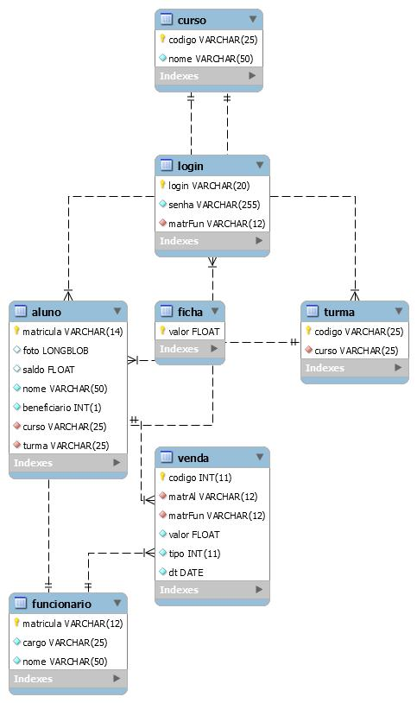

*Figura 24 Esquema do Banco de Dados.*

57

4.6 - LISTAGEM DE CLASSES

* Aluno;
* AlunoDAO;
* ConnectionFactory;
* Curso;
* CursoDAO;
* Ficha;
* FichaDAO;
* Funcionario;
* FuncionarioDAO;
* LoginDAO;
* Relatório;
* Turma;
* TurmaDAO;
* Venda;
* VendaDAO.

58

CAPÍTULO 5 - CONCLUSÕES OU CONSIDERAÇÕES FINAIS

5.1 - CONCLUSÕES

A automatização de processos trazem diversos benefícios, tais como : redução do tempo de trabalho, otimização de performance, acesso à informação facilitado, eficiência, segurança, baixa taxa de erros, etc. Atualmente, boa parte dos processos que executamos diariamente são automatizados exatamente por conta destes benefícios.

Este projeto foi realizado, visando melhorar o gerenciamento de fichas alimentícias. Atualmente para um discente conseguir uma ficha alimentícia, o mesmo tem que ficar numa fila, assinar uma lista usada para o controle da distribuição de fichas e posteriormente, essa assinatura é usada para a contagem e geração de relatórios para envio aos administrador do contrato no IFAM. Observou-se que o modelo atual pode conter falhas e tanto o IFAM como a empresa fornecedora de refeição pode ter prejuízos em caso de falha.

Esta situação fomentou o desenvolvimento de um sistema de simples navegação e interpretação que executasse as principais funções necessárias para que a distribuição e seu gerenciamento fossem feitos de formas instantânea, simples e eficaz.

Os testes efetuados em laboratório, mostram que o sistema pode ser usado para otimizar a situação existente. Entretanto, precisa-se colocar em testes para avaliar se obteremos o mesmo resultado em ambiente real de utilização.

5.2 - DIRECIONAMENTO PARA TRABALHOS FUTUROS

Durante o desenvolvimento deste projeto, não foi possível implementar uma função que permitiria o aluno obter fichas alimentícias através do uso da biometria digital, especificamente, através da leitura da digital do aluno.

A ideia principal desta função seria que ao invés do aluno fornecer sua matrícula ao funcionário encarregado de vender ou distribuir fichas, ele usasse o leitor de biometria, o qual, seria disponibilizado e o sistema se encarregaria de certificar-se de que o aluno possui crédito, caso o mesmo seja pagante.

Essa função não pode ser implementada devido ao fato de que os leitores biométricos disponibilizados pela instituição não possuem compatibilidade com os sistemas operacionais atuais usados na instituição.

59

5.3 - REFERÊNCIAS

Google Drive, “AULA1_ANÁLISE DE SISTEMAS “. Disponível em :

<https://drive.google.com/file/d/0B-O4V2c0z7IPU1FYZmpJM0Rxajg/edit> .

Acessado em 01/08/2017.

[Reflectz’s Blog,](https://brunobrum.wordpress.com/) “Principais Técnicas de Levantamento de Requisitos

de Sistemas”. Disponível em : <https://brunobrum.wordpress.com/2011/04/27/principais-tecnicas-de-levantamento-de-requisitos-de-sistemas/>. Acessado em 01/08/2017.

NetBeans, “NetBeans IDE - Overview”. Disponível em :

<https://netbeans.org/features/index.html>. Acessado em 02/08/2017.

EnaComp, “Evolução e Principais Caracterísitcas do IDE Eclipse”.

Disponível em :

<http://www.enacomp.com.br/2010/cd/artigos/completos/enacomp2010_23.pdf>

. Acessado em 02/08/2017.

Até o Momento, “Caso de Uso - Fluxo Alternativo”. Disponível em : <http://www.ateomomento.com.br/caso-de-uso-fluxo-alternativo/>. Acessado em 02/09/2017.

Até o Momento. “Caso de Uso - Fluxo Principal”. Disponível em : http://www.ateomomento.com.br/caso-de-uso-fluxo-alternativo/ . Acessado em 02/09/2017.

Até o Momento, “Caso de uso - Fluxo de Exceção”. Disponível em : <http://www.ateomomento.com.br/caso-de-uso-fluxo-de-excecao/>. Acessado em 02/09/2017.

Jaspersoft Community, “JasperReports Library”. Disponível em :

<https://community.jaspersoft.com/project/jasperreports-library>. Acessado em

03/11/2017.

Jaspersoft Community, “iReport Designer”. Disponível em :

<https://community.jaspersoft.com/project/ireport-designer> . Acessado em

03/11/2017.

IBM, “Fundamentos da linguagem Java”. Disponível em :

<https://www.ibm.com/developerworks/br/java/tutorials/j-introtojava1/index.html>

. Acessado em 03/11/2017.

60

DevMedia, “SQL e Programação de Banco de Dados”. Disponível em : <https://www.devmedia.com.br/sql-e-programacao-de-banco-de-dados/3139>. Acessado em 03/11/2017.

DevMedia, “Introdução ao MySQL”. Disponível em : <https://www.devmedia.com.br/introducao-ao-mysql/27799>. Acessado em 03/11/2017.

DevMedia, “JavaSwing: Conheça os componentes JTextField e

JFormatted TextField”. Disponível em : [https://www.devmedia.com.br/java-](https://www.devmedia.com.br/java-swing-conheca-os-componentes-jtextfield-e-jformattedtextfield/30981)

[swing-conheca-os-componentes-jtextfield-e-jformattedtextfield/30981](https://www.devmedia.com.br/java-swing-conheca-os-componentes-jtextfield-e-jformattedtextfield/30981) .

Acessado em 03/11/2017.

Caelum, “Banco de dados e JDBC”. Disponível em :

<https://www.caelum.com.br/apostila-java-web/bancos-de-dados-e-jdbc/> .

Acessado em 04/11/2017.

Java Building, “DAO”. Disponível em :

[http://www.javabuilding.com/academy/patterns/dao.html.](http://www.javabuilding.com/academy/patterns/dao.html) Acessado em 04/11/2017.

Google Drive, “AULA2_Elicitação de Requisitos_MANAUS.pdf”.

Disponível em : <https://drive.google.com/file/d/0B-O4V2c0z7IPanRyVTBtSTZnWVE/edit>. Acessado em 04/11/2017.

Draw.io, “*Flowchart maker and online diagram software*”. Disponível

em : <https://www.draw.io/>. Acessado em 04/11/2017.

5.4 - ANEXO(S)

5.5.1 - QUESTIONÁRIO DE ELICITAÇÃO DE DADOS

1. Em algum momento já existiu algum projeto para a automatização deste projeto?
2. Existe alguma função que gostaria que implementássemos?
3. Na sua opinião, o uso de fotos para a identificação do aluno parece bom?
4. As fichas do almoço são disponibilizadas para todos os alunos?
5. Na sua opinião, o aluno deveria ter a opção de crédito?

61

1. Caso o aluno não pague esse crédito, o aluno deve ter que pagar uma multa ou o impedimento de comprar a ficha?
2. Atualmente os alunos só podem obter uma ficha por dia, na sua opinião isso deveria continuar?
3. Qual a sua opinião na venda de pacotes semanais?
4. A geração de relatórios é feita semanalmente ou mensalmente?
5. O relatório deve ser dividido em quais critérios?

62